Specifikace otvorových výplní

Akce: Věznice Kuřim – výměna ocelových oken a dveří za hliníková v I.NP objektu B5 (posilovna)

Požadovaný rozsah dodávky a montáže :
- přesné zaměření stavebních otvorů a detailů
- demontáž kovových prvků, odvoz a likvidace stávajících dveří, oken a luxferů
- dodávka a montáž níže uvedených výrobků s technickou specifikací:
- součinitel prostupu tepla rámu oken Uf max.= 1,6 W/m²K
- součinitel prostupu tepla rámu dveří Uf max.= 1,8 W/m²K
- stavební hloubka výrobku min. 70 mm
- těsnění dvoustupňové
- zasklení izolačním trojsklem Ug max= 0,7 W/m²K
- koeficient prostupu tepla celým oknem s izolačním trojsklem max. Uw = 1,0 W/m²K
- koeficient prostupu tepla celými dveřmi s izolačním trojsklem max. Ud = 1,2 W/m²K
- sklopná okna budou vybavena pákovým ovladačem
- u položky 1 a 2 budou dva střední pásy skel osazeny bezpečnostním sklem Connex 6,4 na straně interiéru
- položka 5 – interiérové hliníkové dveře, zasklené jednoduchým bezpečnostním sklem Connex 6,4 se samozavíračem a aretací
- barva přírodní elox, interiérové dveře barva hnědá RAL, bude upřesněno dle vzorníku
- zavěšení dveří na třech pantech
- řešení připojovací spáry na straně interiéru parotěsně, na straně exteriéru paropropustně a vodoodolně
- napojení nové hliníkové konstrukce z venkovní části na stávající podhled z plechových kazet
- odstranění stávajícího nátěru z nosné ocelové konstrukce (včetně konstrukce litinových radiátorů) a provedení nového zinkového nátěru
- úprava podlahy po odstranění stávající prosklené konstrukce
- zednické zapravení ostění
- úklid montážního stanoviště

Číslo položky | Typ | Rozměr mm š x v | Počet kusů
1 | Hliníková stěna – fasádní systém včetně dvoukřídlých vstupních dveří se samozavíračem s aretací, sklopná okna vybavena pákovými ovladači (západ). | 16020 x 3850 | 1
2 | Hliníková stěna – fasádní systém včetně dvoukřídlých vstupních dveří se samozavíračem s aretací, sklopná okna vybavena pákovými ovladači (východ). | 16020 x 3850 | 1
3 | Hliníkový fixní prvek, sklo Kůra | 1050 x 2150 | 2
4 | Hliníkový fixní prvek, sklo Kůra | 1470 x 2150 | 1
5 | Interiérový hliníkové dveře, zasklené jednoduchým bezpečnostním sklem Connex 6,4 se samozavíračem s aretací | 1800x200 | 1
6 | Sjednocení vložek u dveří pol. 1, 2 a 5 |  | 3

Příloha č. 1 - nákresy prvků

Číslo položky | Typ | Rozměr mm š x v | Počet kusů
1 | Hliníková stěna včetně dvoukřídlých vstupních dveří se samozavíračem s aretací, sklopná okna vybavena pákovými ovladači (západ). Upřesnění druhu skla v pohledu. | 16020 x 3850 | 1
Pohled zvenku
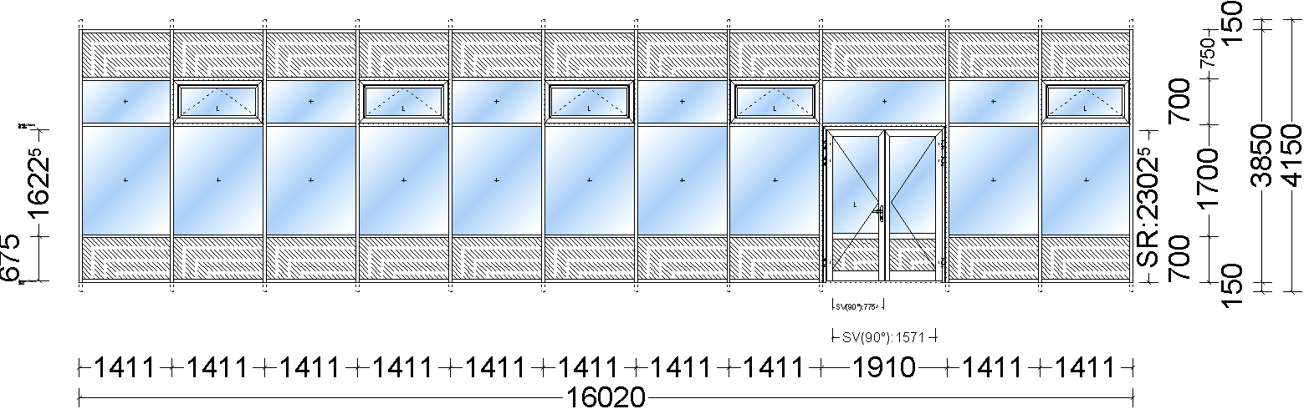
Kůra 12x

2 | Hliníková stěna včetně dvoukřídlých vstupních dveří se samozavíračem s aretací, sklopná okna vybavena pákovými ovladači (východ). Upřesnění druhu skla v pohledu. | 16020 x 3850 | 1
Pohled zvenku

Kůra 10x

3 | Hliníkový fixní prvek, sklo Kůra | 1050 x 2150 | 2
4 | Hliníkový fixní prvek, sklo Kůra | 1470 x 2150 | 1
5 | Interiérové hliníkové dveře, zasklené jednoduchým bezpečnostním sklem Connex 6,4 se samozavíračem s aretací | 1800x200 | 1
6 | Sjednocení vložek u dveří pol. 1, 2 a 5 |  | 3

